請以[PrtSc]顯示以下每一題操作過程及結果。

1. 請在<https://code.visualstudio.com/>下載vscode跨平台原始碼編輯器。

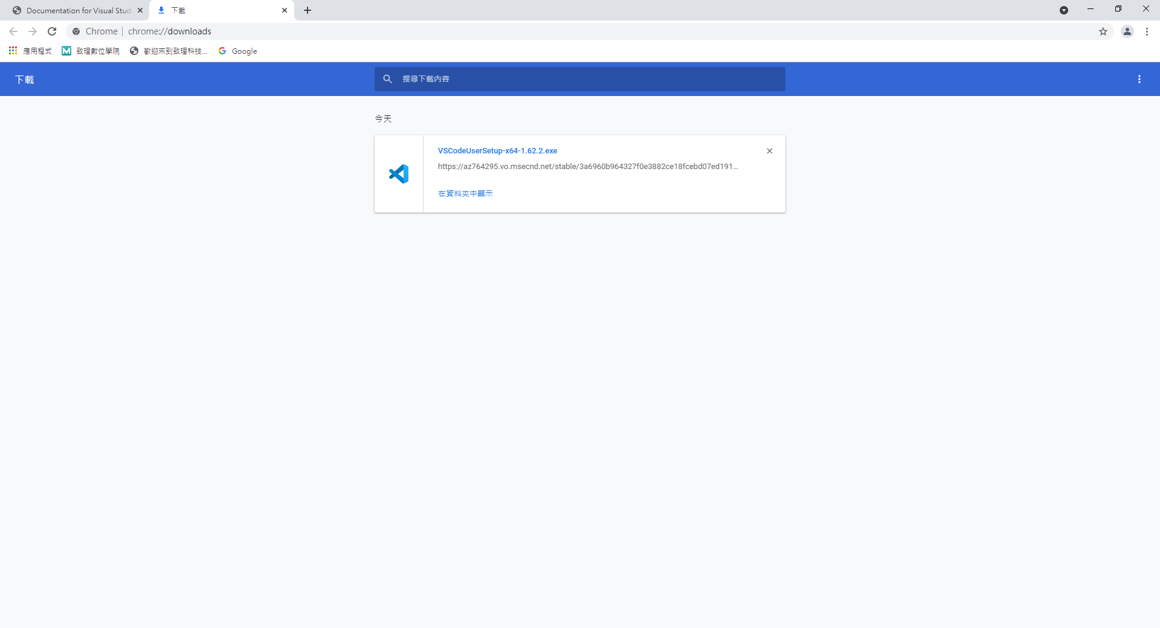

1. 請開啓VS CODE，在本地端新增一個資料夾，初始化Repository，並加入VSCODE—EX.html檔案。

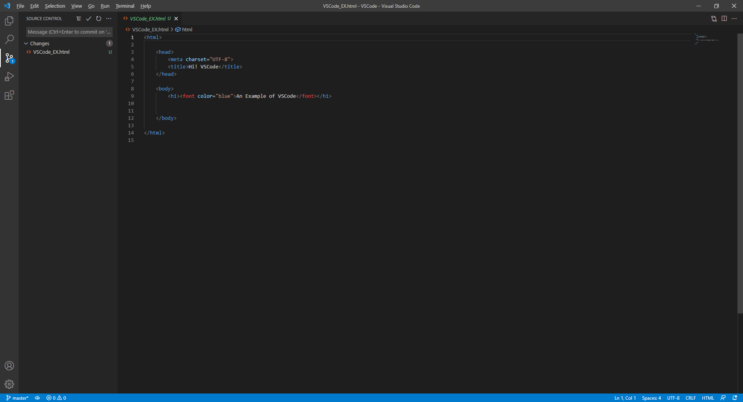

1. 在本地端共修改VSCODE—EX.html檔案
2. 修改HTML檔案內容兩次，分別儲存並commit，並觀察其間修改前後的情形。
3. 利用Publish changes發布在GitHUB
4. 在GitHUB修改HTML檔案內容，並進行ccommit。

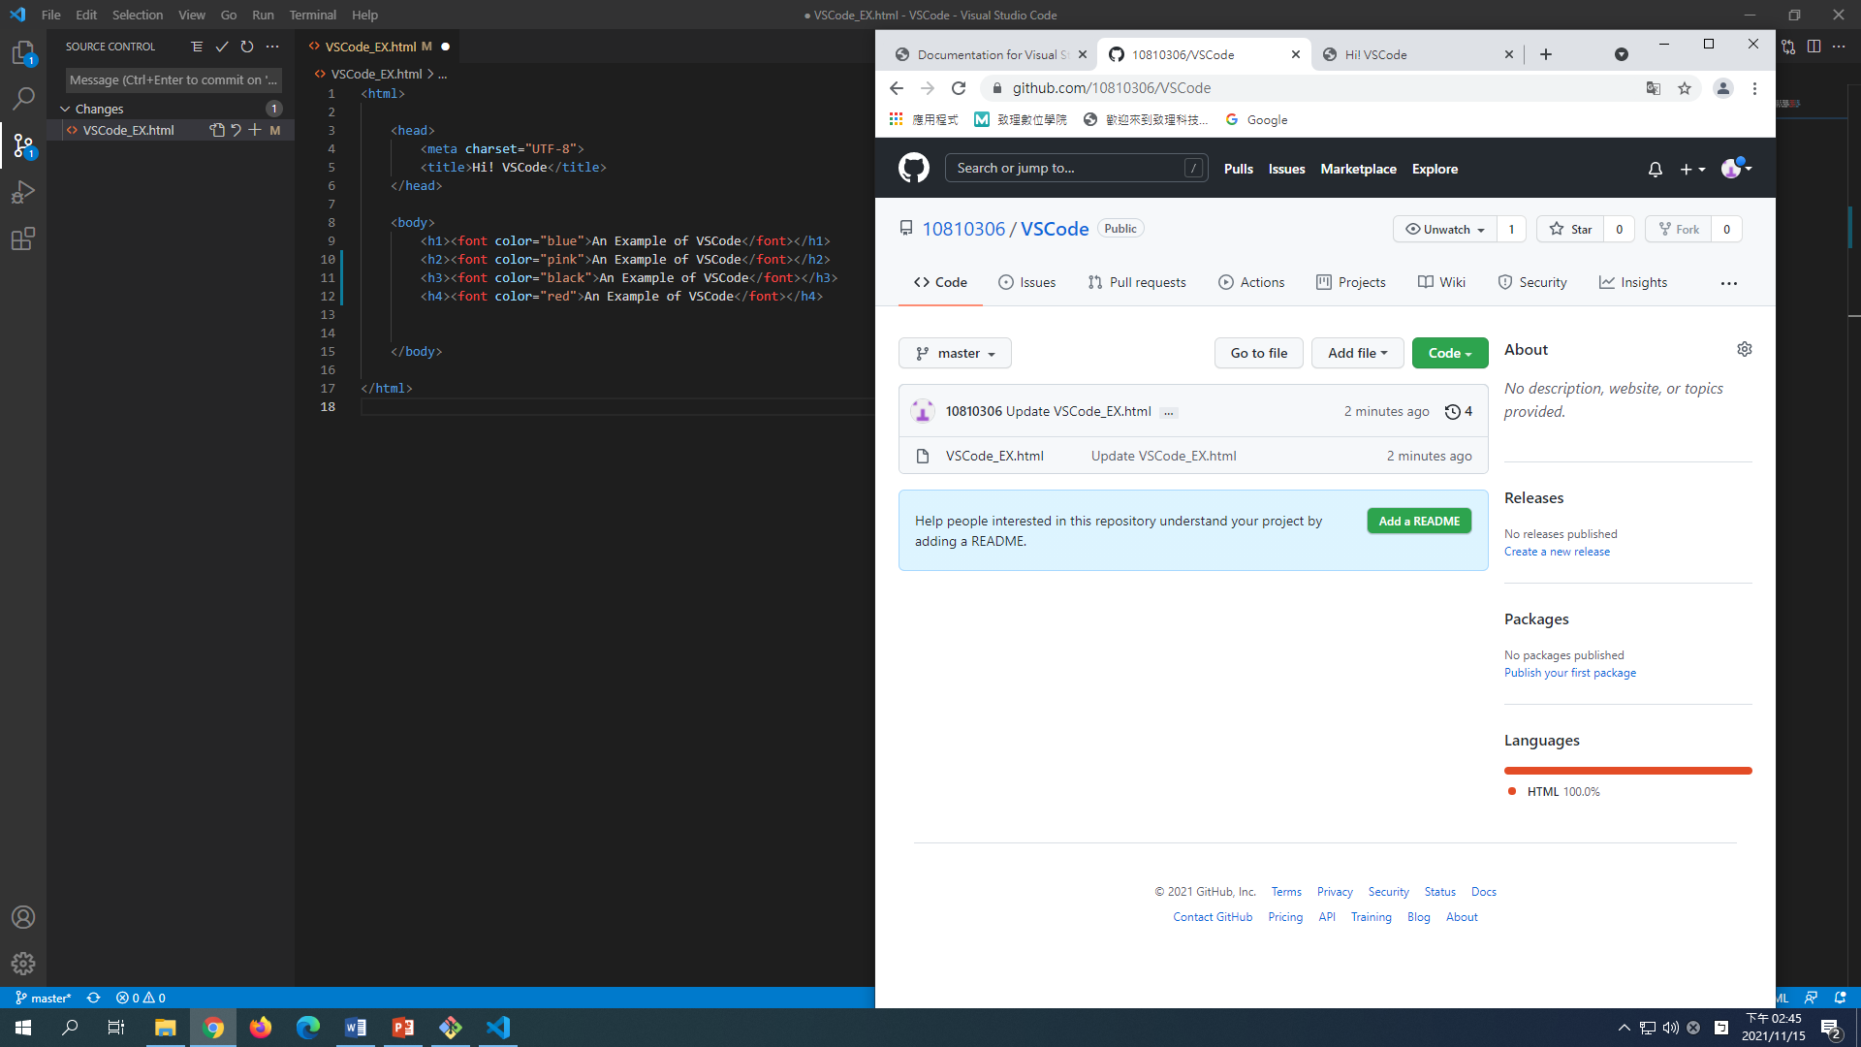

四、 請將在遠端修改HTML檔案

1. 請以VIEW->TERMINAL，在本地端的TERMINAL，以PULL方式，下載回本機

2. 開啓修改檔案，並以[PrtSc]顯示同步反應遠端修改之內容

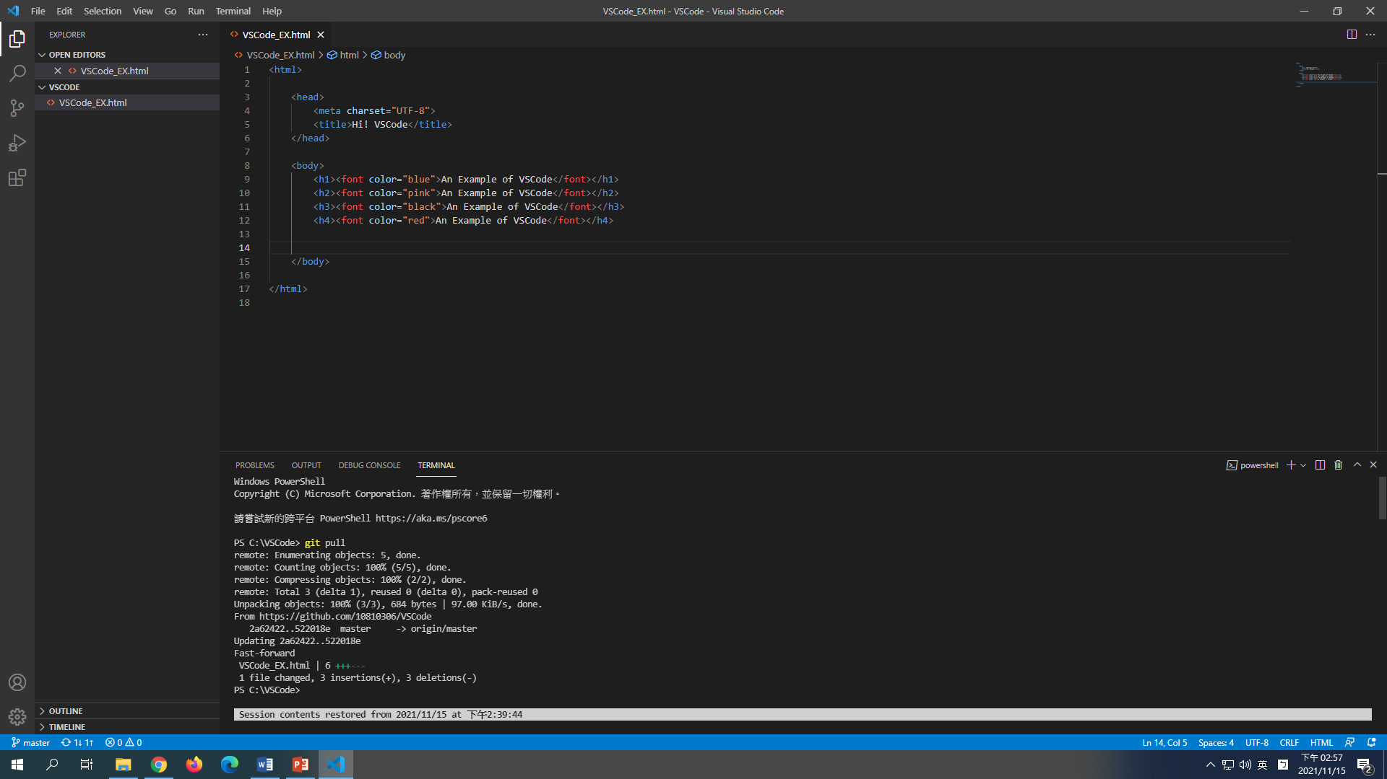

1. 請在本地端CLONE上周在GITHUB遠端所建立的儲存庫到本機.

1. 請在本地端建立一個檔案夾。

2.. 開啟新的視窗(NEW WINDOW)

3. 利用Clone Git Repository指令．將GITHUB遠端的儲存庫複製回本機。

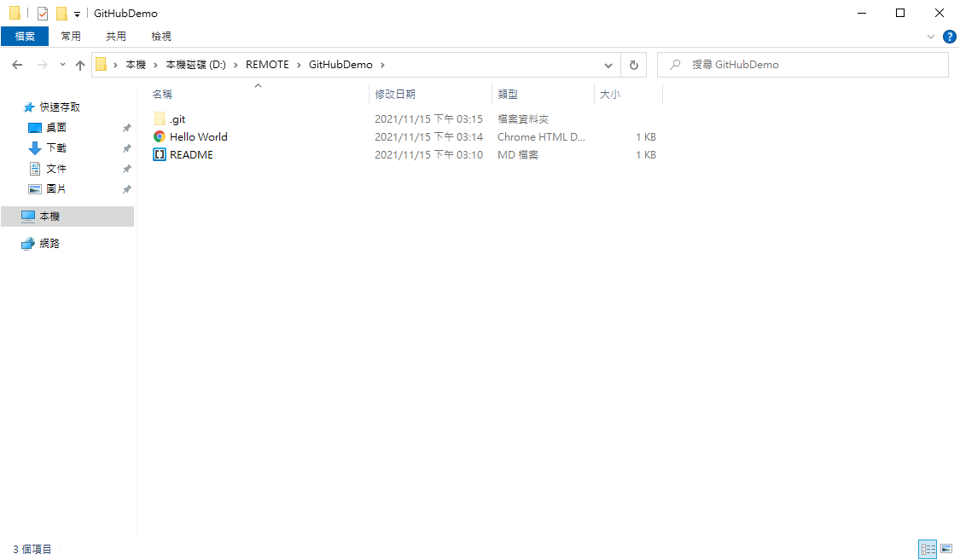

六、請在本機端建立新的BRANCH，並進行修改。

1. 在本地端的BRANCH分支進行HTML檔案的修改、儲存及COMMIT.。

2. 在本地端的主支尚未更新前，先Publish Changes到GITHUB儲存庫，在遠端觀察主支及分支之內容，是否如與本地端相同，並以[PrtSc]顯示結果。

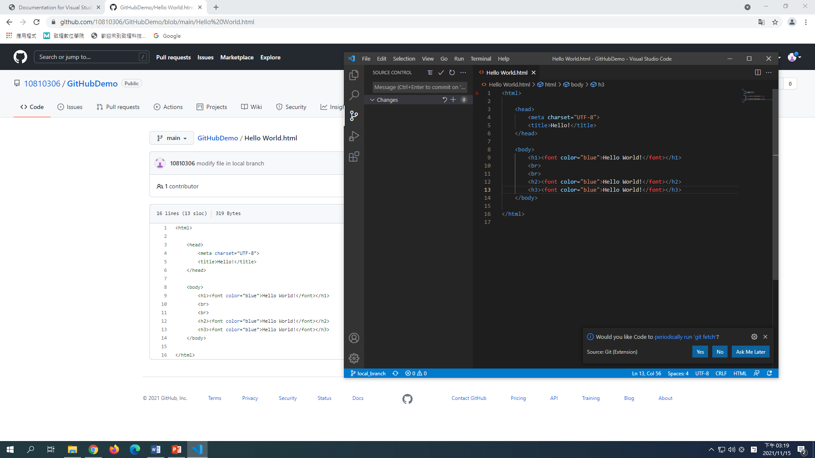

七、在本地端的主支(按shift-ctr-p) 進行Merge

1. 請回到主支，以MERGE進行主支及分支合併，並以[PrtSc]顯示合併後的檔案內容

2. 請以Synchronize進行遠端與本地端同步更新

3. [PrtSc]顯示在GITHUB中同步的結果

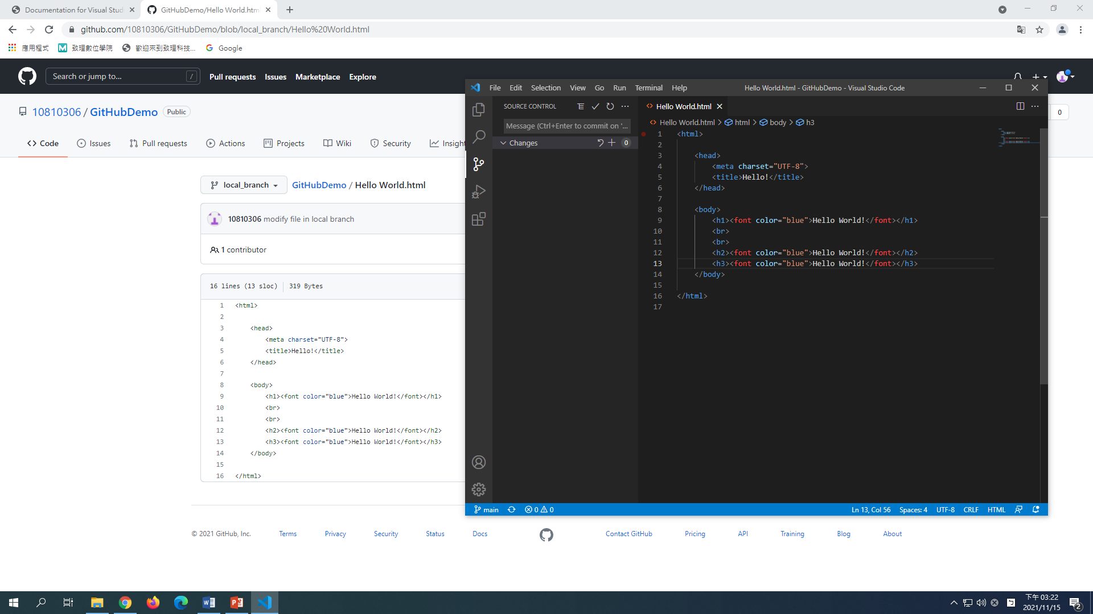

八、請刪除分支branch

　 1. 請在本地端刪除分支branch

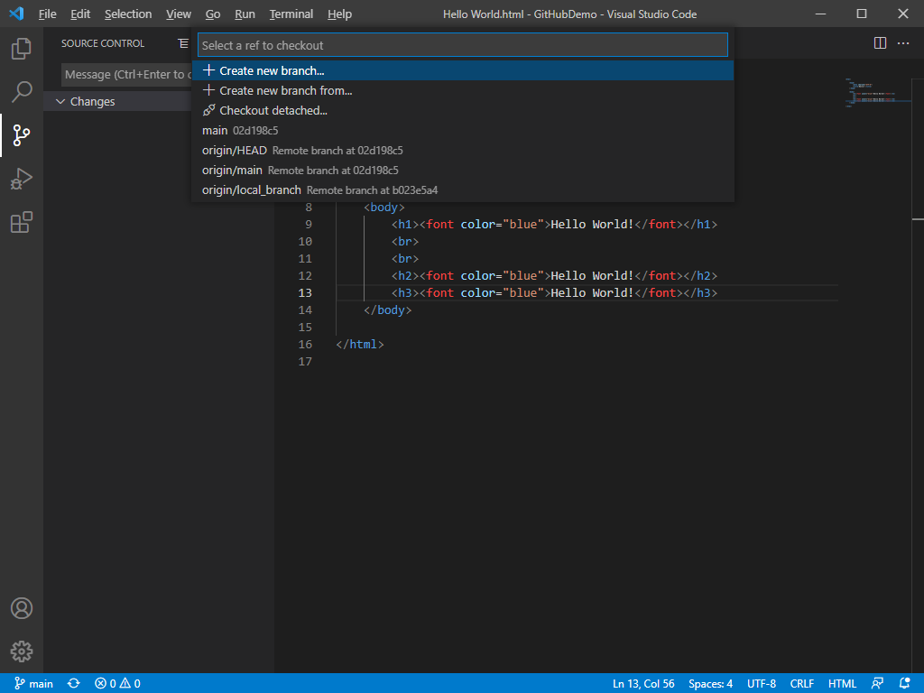

4. 請在遠端以手動方式刪除GITHUB內之分支.

